１．圏域の考え方
第４章 住之江区１４地域の実情と取り組み
生活上のさまざまな課題を解決し、地域で自分らしく安心して暮らし続けていくためには、行政による福祉サービスの提供だけでなく、住民をはじめ地域に関わるすべての人が互いに支え合い、活動していくことが不可欠です。
「地域」は、活動の内容やサービスの内容などによって、さまざまな枠組みがあることから、本ビジョンにおいては、市地域福祉基本計画に沿って、次の図のように段階的なものとして「地域」をとらえ、各圏域で構築されるさまざまな主体がそれぞれの役割を果たしながら、相互に連携・協働していくように、重層的に圏域を設定します。
小地域（概ね小学校区）は、深夜や休日、災害発生直後など公的支援が届かない場合においても助け合うことができ、また、日常的に課題を共有し、具体的な行動を起こしやすい圏域であり、地域福祉を推進するにあたって基本となる圏域として位置づけます。

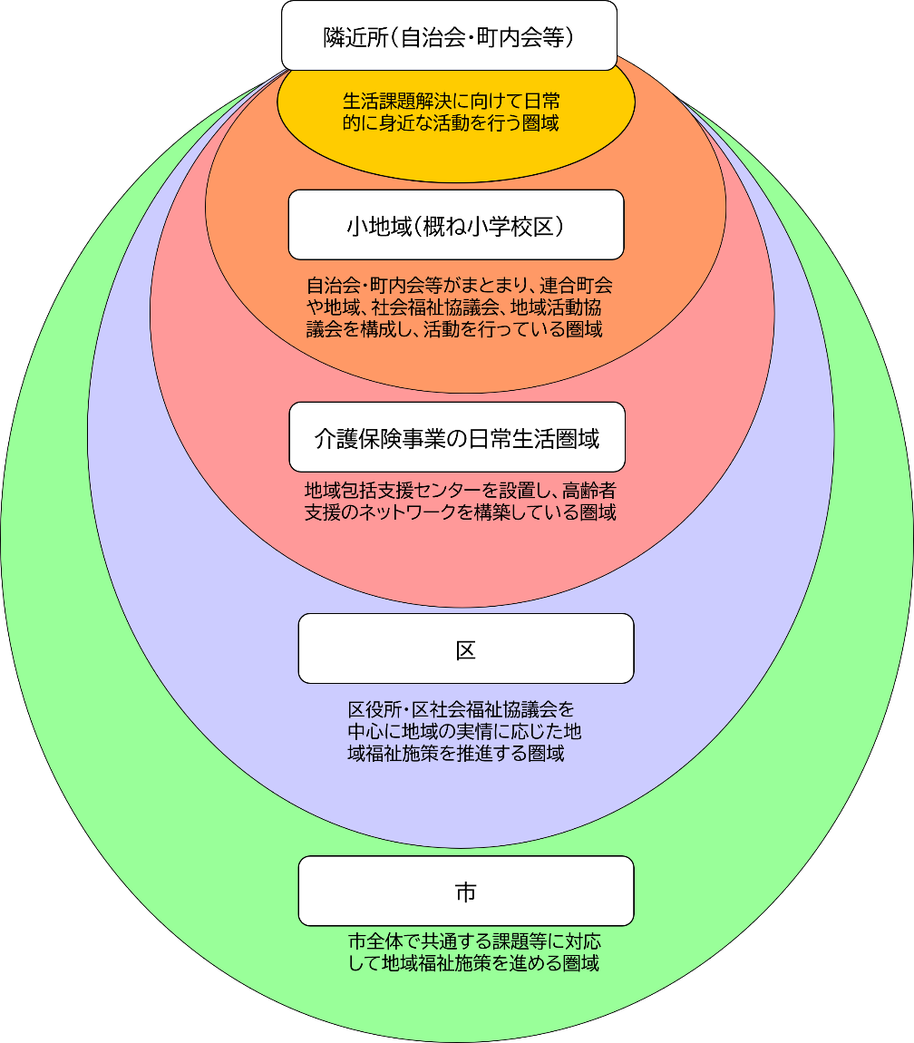
２．地域活動協議会について
住之江区の小地域は１４地域あり、それぞれの地域で「地域活動協議会」が形成されています。「地域活動協議会」とは、おおむね小学校区を範囲として、地域団体やNPO、企業などいろいろな団体が集まり、団体同士が連携・協力して地域の活性化や課題解決に取り組んでいます。
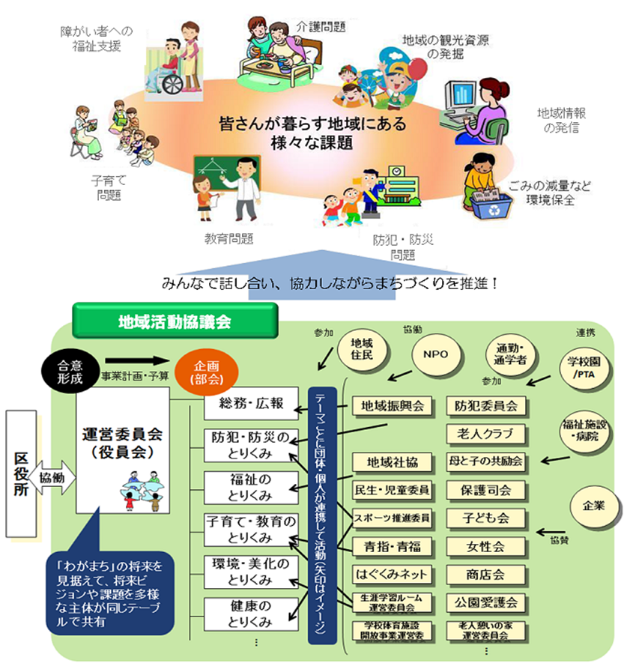
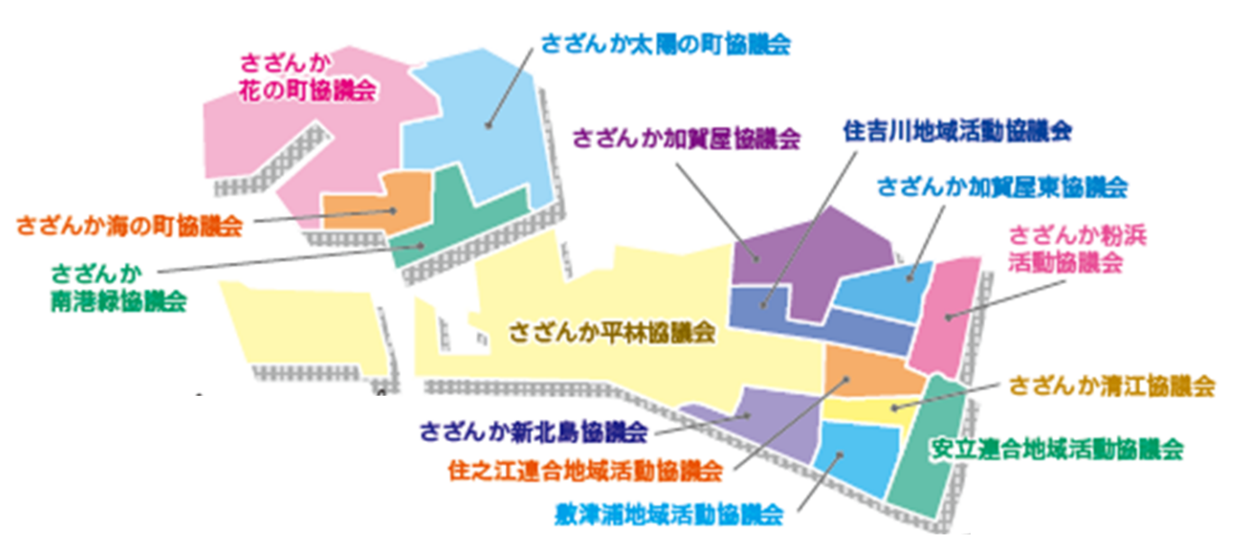
３．住之江区小地域１４地域の実情と取り組み
二次元コードのリンク先から各地域活動協議会の最新の取り組みをご確認いただけます。
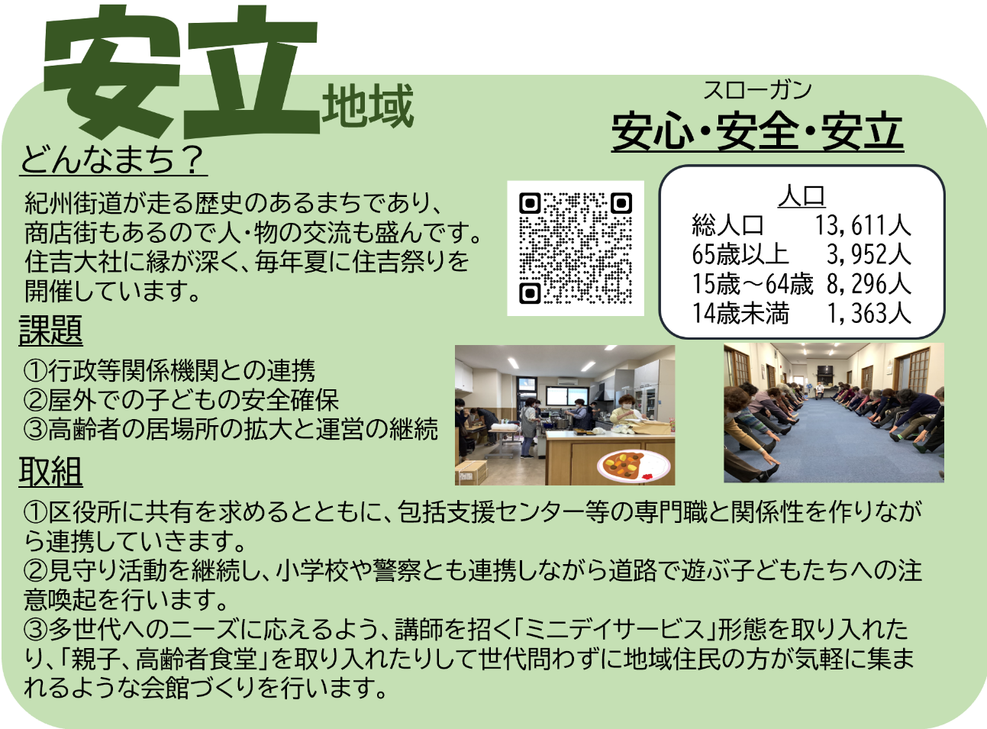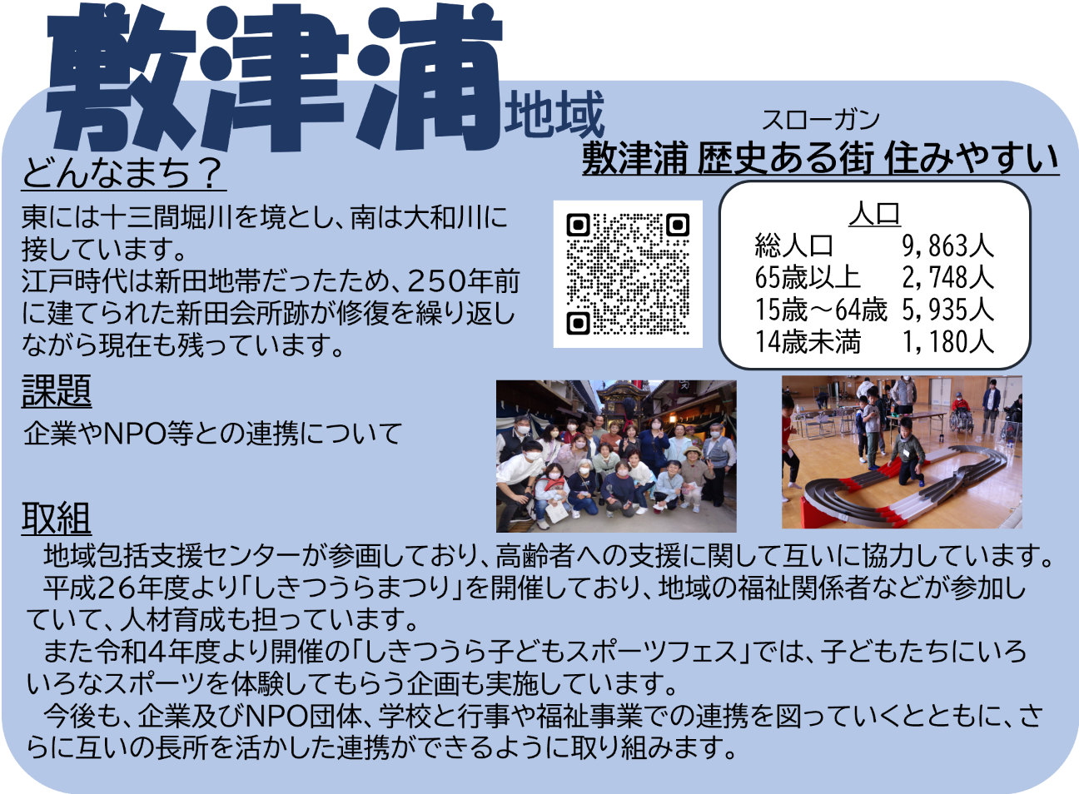
人口：令和5年9月末日現在
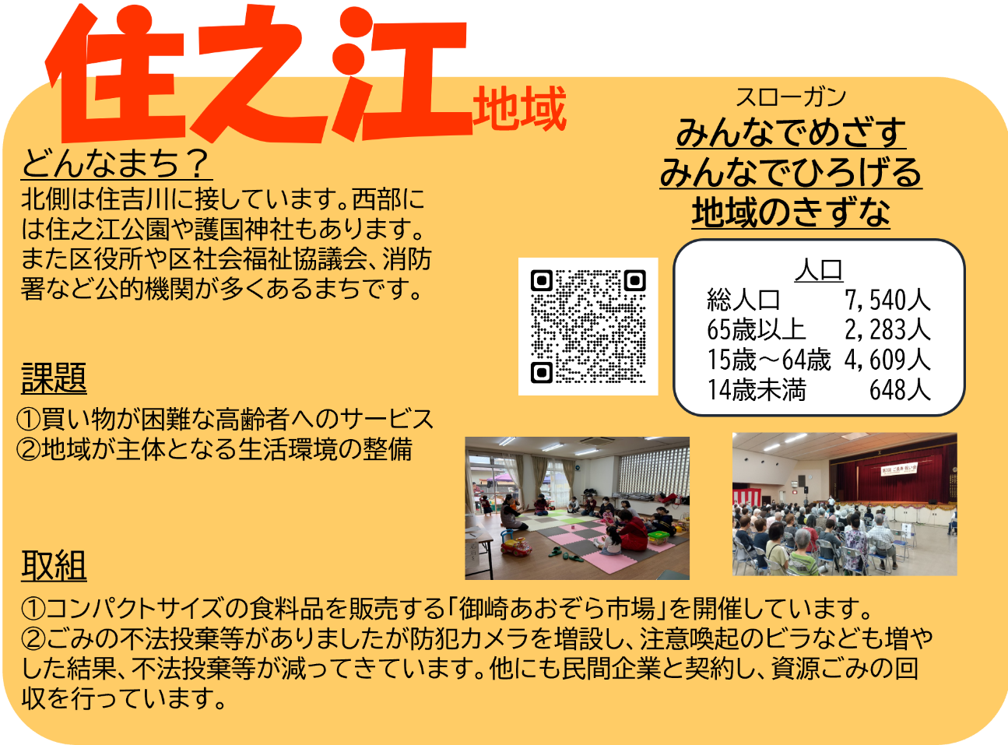
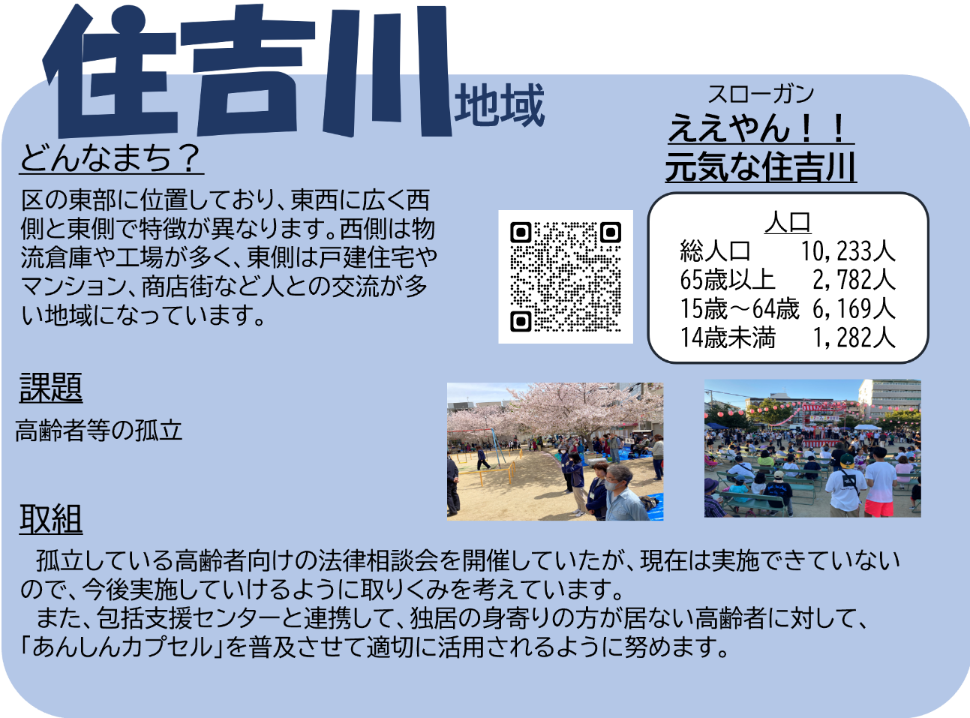
人口：令和5年9月末日現在
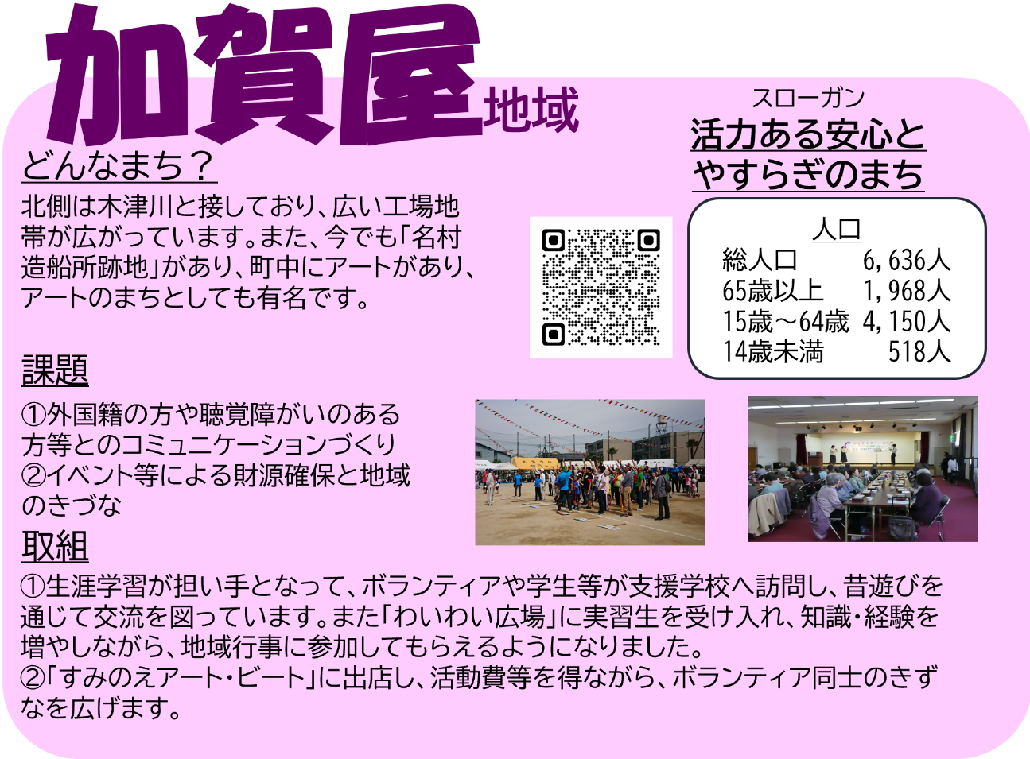
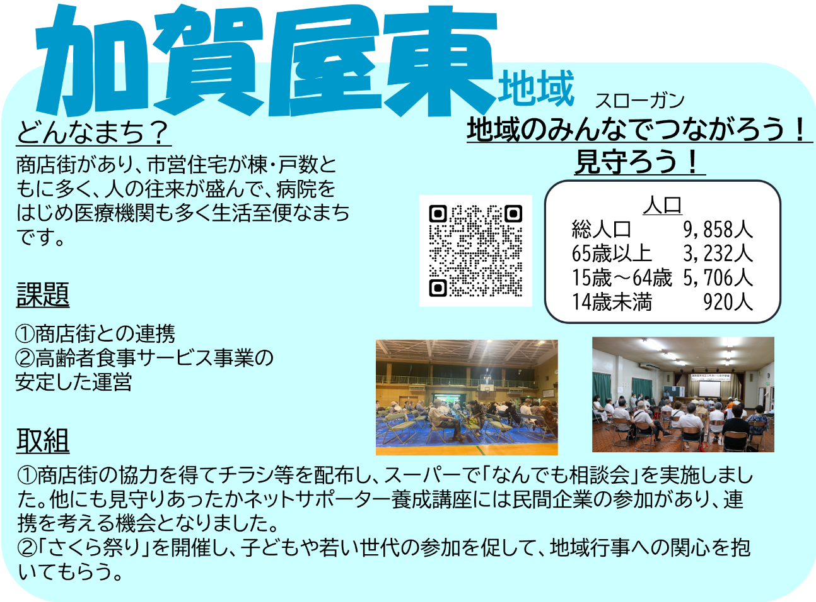
人口：令和5年9月末日現在
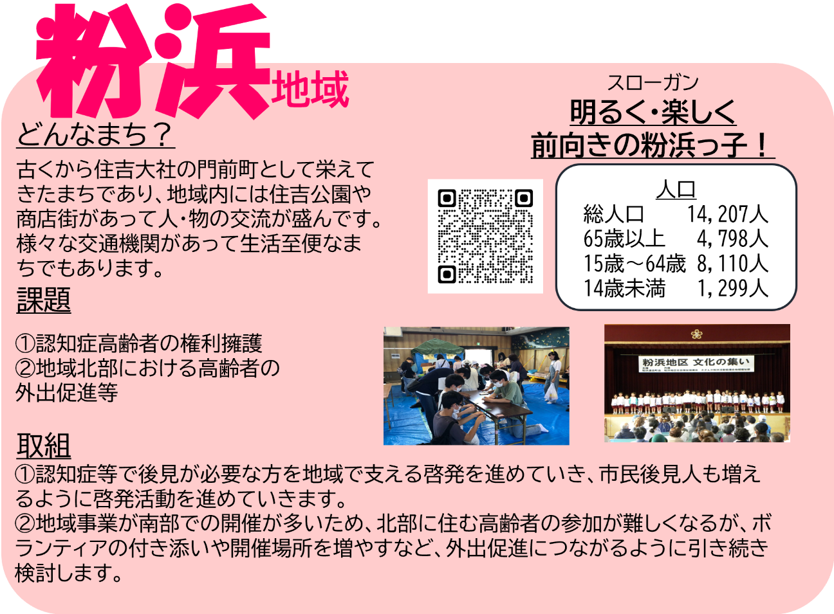
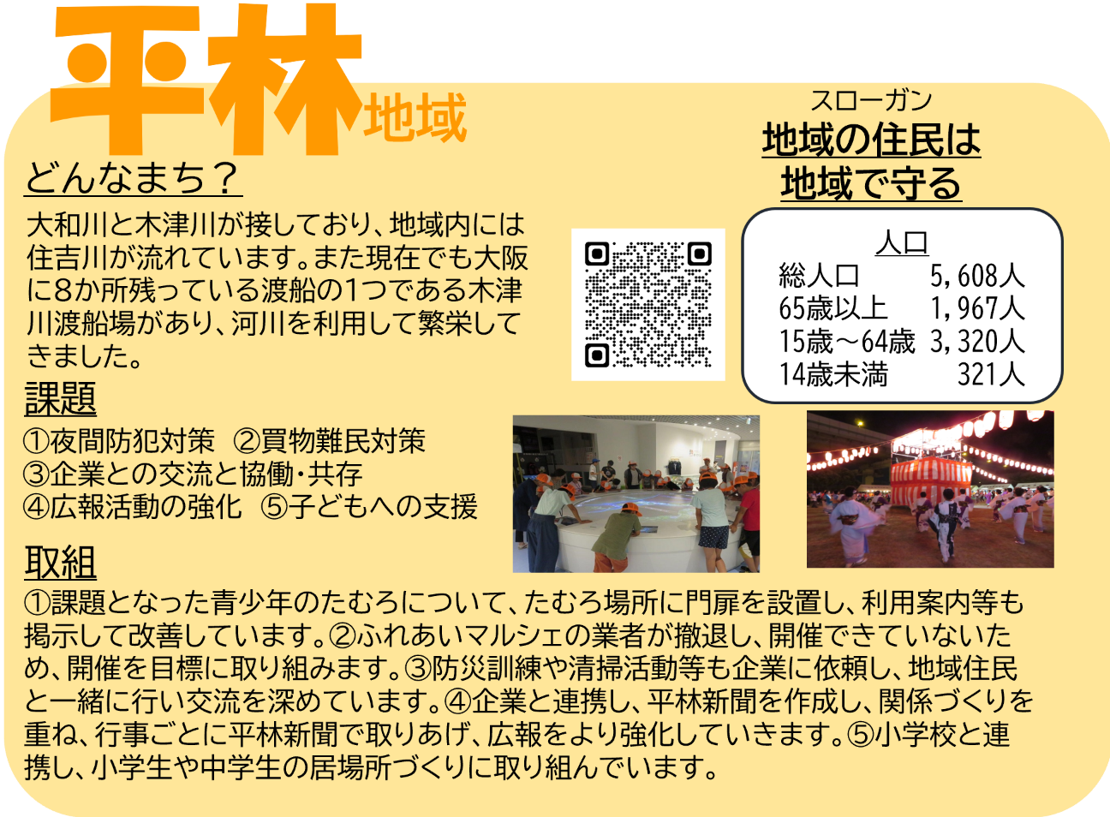
人口：令和5年9月末日現在
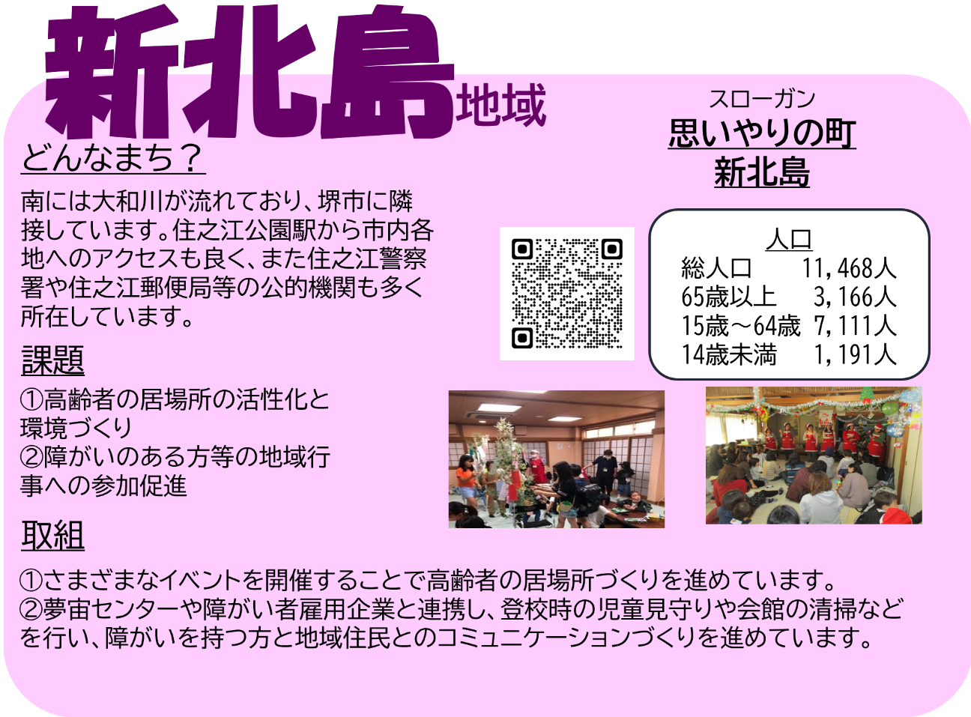
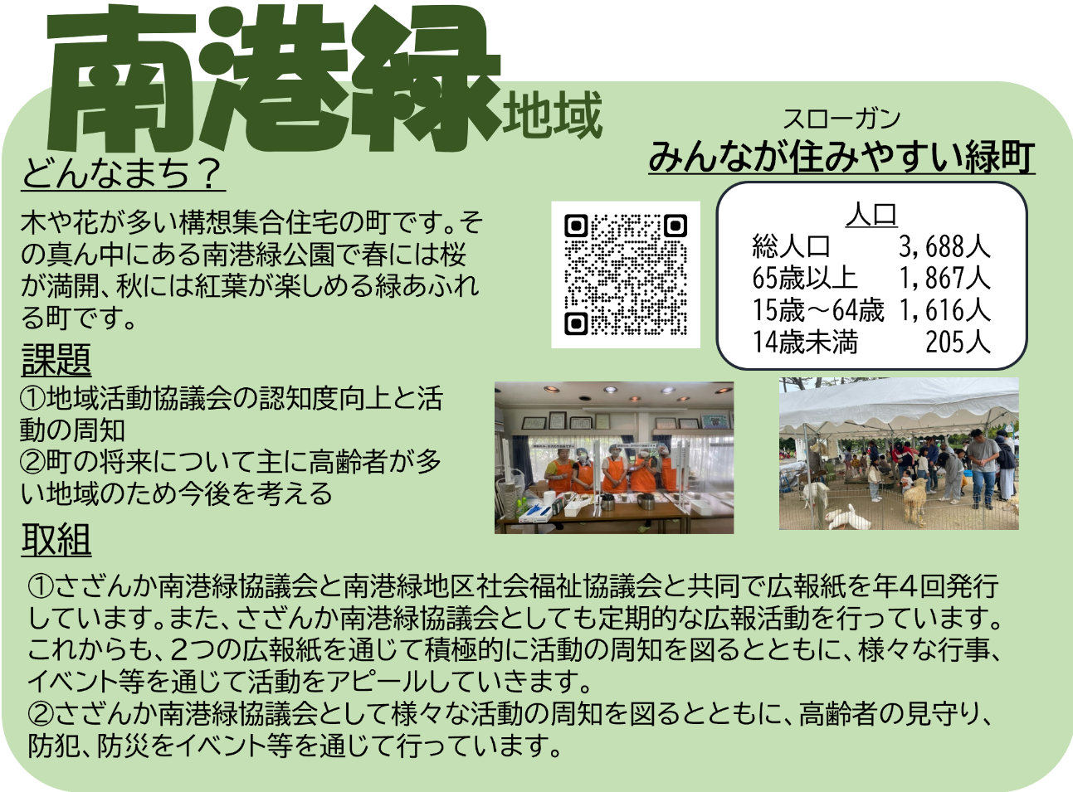
人口：令和5年9月末日現在
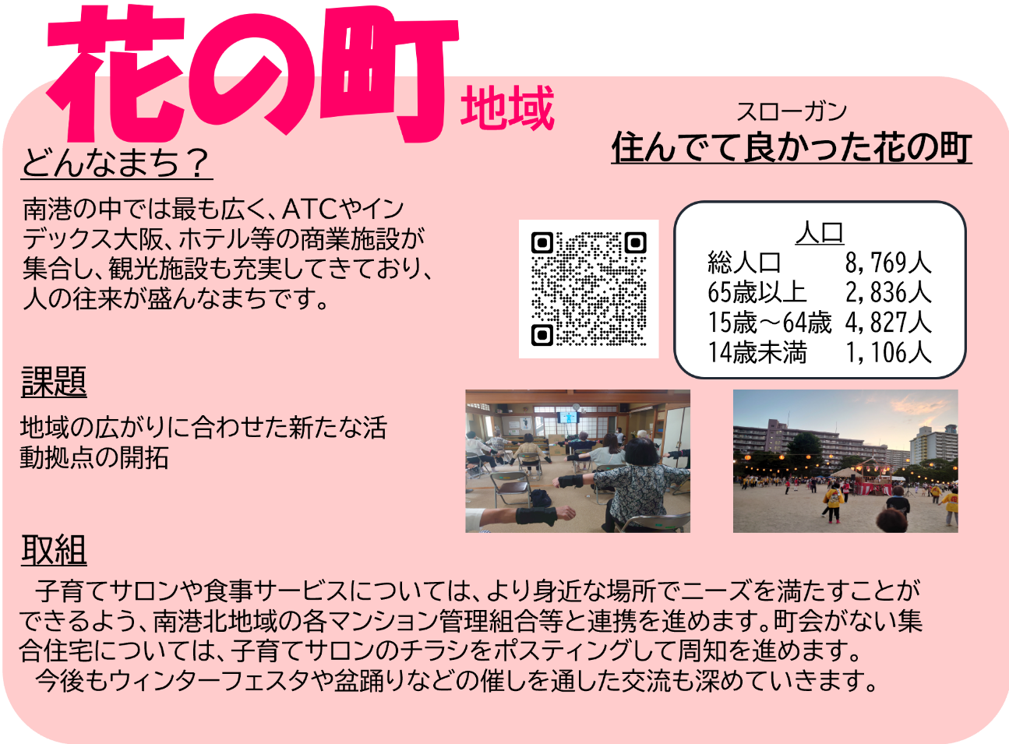
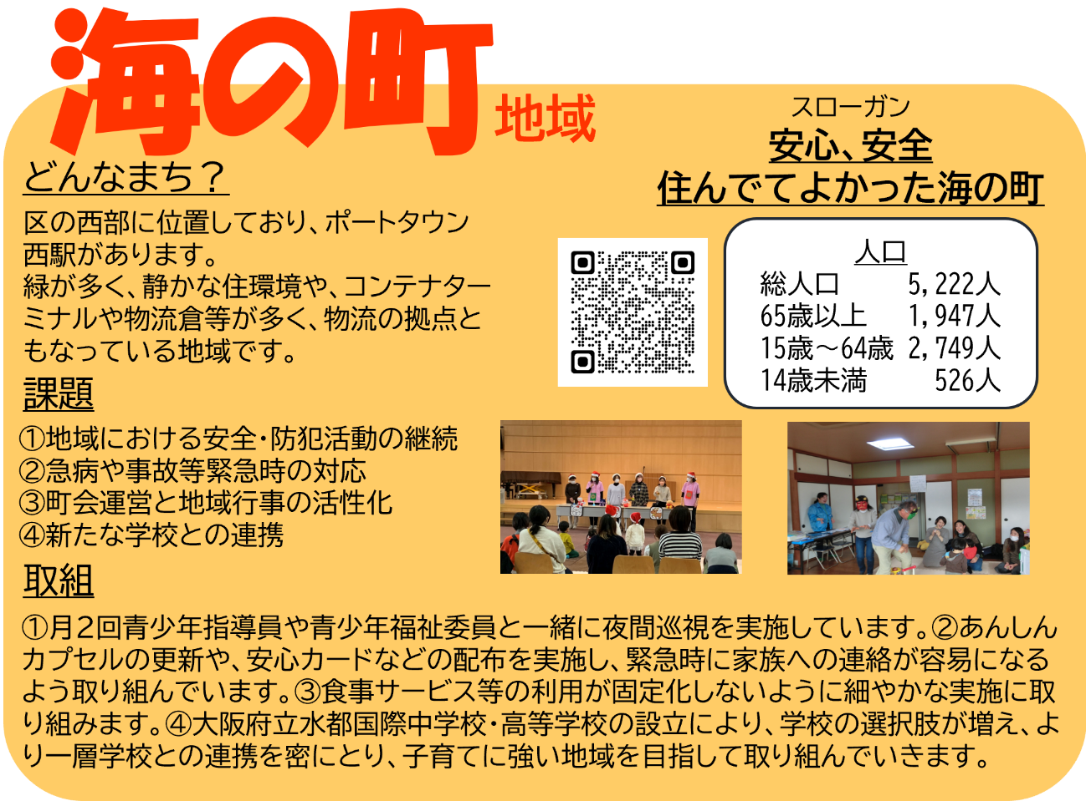
人口：令和5年9月末日現在
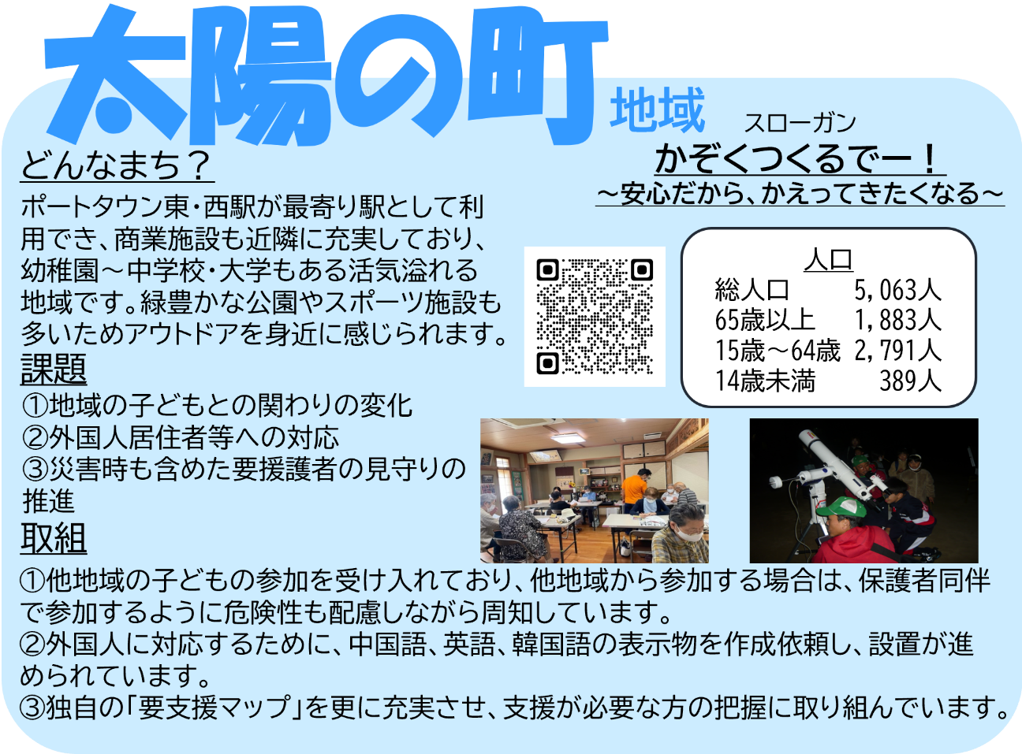
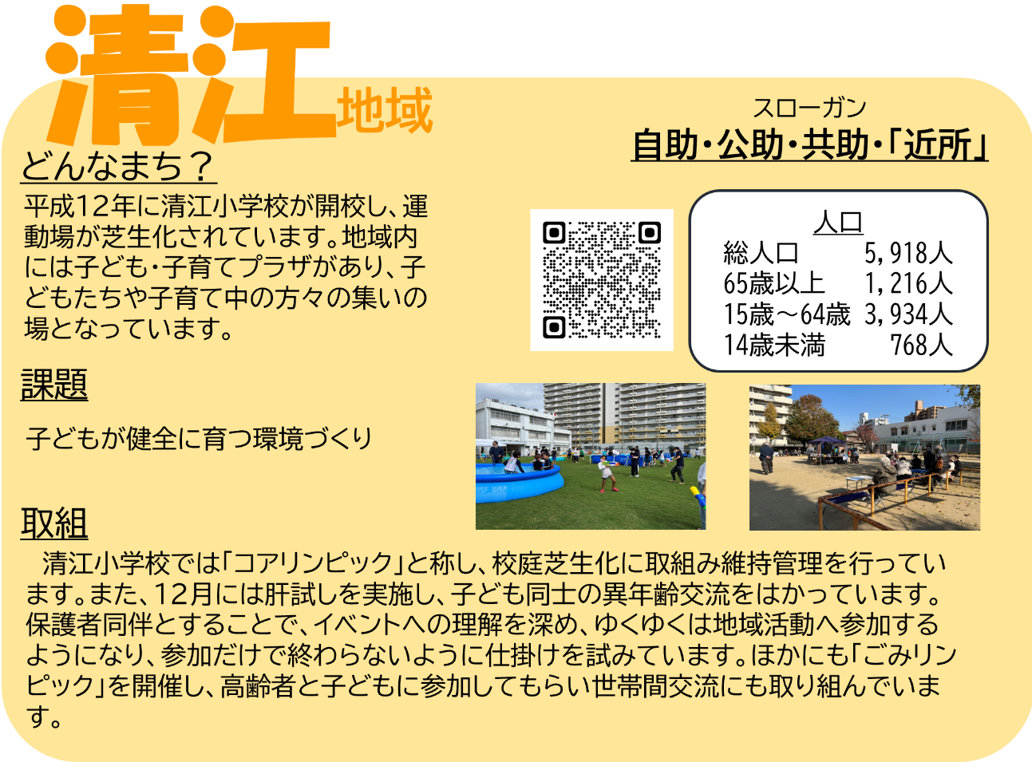
人口：令和5年9月末日現在

第５章 だれでも・いつでも・なんでも言える
相談支援体制の充実
- 相談支援体制の充実
これまで大阪市では、高齢者、障がい者、児童といった各福祉分野や生活困窮者に対する施策や相談支援体制の充実を図ってきました。
一方で、少子高齢化、単身世帯の増加、地縁・血縁の希薄化などが進み、福祉課題が一層複雑化・多様化・深刻化するなか、複合的な課題を抱えた個人や世帯では、既存のしくみだけでは解決できない問題が生じています。
こうした複合的な課題を抱えた人を支援するため、施策分野を横断的かつ包括的に相談・支援を行う、相談支援体制の充実に取り組みます。

（１）複合的な課題等を抱えた人への支援
既存の支援のしくみでは解決ができない複合的な課題を抱えた人や世帯を適切な支援につなげるため、区保健福祉センター（生活支援課）が「調整役」となり、様々な分野の相談支援機関や地域の関係者などが一堂に会し、世帯全体の支援方針を検討・共有するとともに、支援にあたっての役割分担を明確にする、総合的な支援調整の場「つながる場」の積極的な活用を進めます。
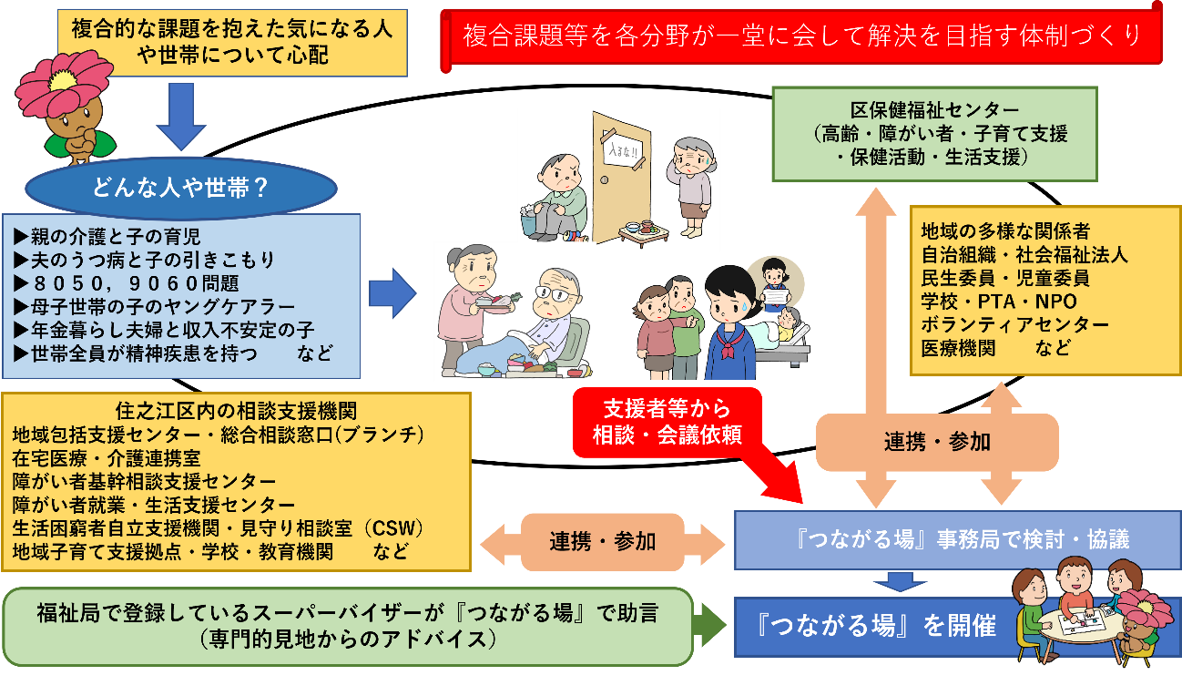
(２)区職員の「気づき」で支援につなげる取り組み
相談支援体制があっても、自らSOSを発信できていない方、既存の支援制度で支援できていない方がおられます。住之江区役所では、区民の方の来庁時等に、何か困り事を抱えておられないかの「気づき」や「感度の向上」を図るため、研修等の機会を通して、意識づけを進めています。小さなサインに気づき、職員から声をかけ、必要な支援につなげられるよう取り組みます。

（３）地域における見守り活動との連携
自ら相談できない、あるいは孤立死の高い人や世帯に対しては、「見守り相談室」のCSWがアウトリーチを行っていますが、そのような人や世帯の中には制度の狭間に陥り支援につながっていないケースや複合的な課題を抱えているケースもあります。
こういった課題を解決するために、CSWが地域の関係者と連携して、より身近な地域で早期に課題を発見し、「つながる場」を活用して適切な支援につなげるなど、地域における見守り活動と連携して取り組んでいきます。

（４） 住之江区役所の窓口案内 （〒559－８６０１ 大阪市住之江区御崎3丁目1番17号）
名称 |  | 相談対象・内容 | 相談窓口・電話番号
保健福祉課 | 福祉 | 福祉にかかる総合相談、障がい者に関する各種手続き 等 | １階３番窓口  ６６８２－９８５７
 | 子育て支援 | 子育て相談、助産制度、子どもの虐待、DVに関すること 等 | １階３番窓口  ６６８２－９８７８
 | 高齢・介護保険 | 要介護認定、介護保険料、高齢者福祉、敬老優待乗車証 等 | １階４番窓口  6682－９８５９
 | 健康支援 | 母子健康手帳・予防接種手帳、乳幼児健診、がん検診 等 | ３階３１番窓口  ６６８２－９８８２
 |  | 食品・環境衛生・環境保全(公害、ネズミ・昆虫等の駆除 等 | ３階３１番窓口  ６６８２－９９７３
 | 地域保健活動 | 保健師による健康相談、精神保健福祉相談、健康づくり 等 | ３階３１番窓口  ６６８２－９９６８
生活支援課 | 生活保護 | 生活保護の相談手続き、民生・児童委員に関すること 等 | ２階２４番窓口  ６６８２－９８７２
 | 生活困窮 | 生活困窮者自立支援に関すること 等 | ２階２６番窓口  ６６８２－９８２４
協働まちづくり課 | 地域福祉 | 地域福祉・いわゆるゴミ屋敷に関する相談 等 | ４階４３番窓口  ６６８２－９８３２
 | 防災・防犯 | 防災・防犯、空き家、個別避難計画に関すること 等 | ４階４３番窓口  ６６８２－９８７５

（５） 住之江区社会福祉協議会 （〒559－００１３ 大阪市住之江区御崎４丁目６番1０号）
社会福祉協議会は、社会福祉法に基づき、全国・都道府県・市区町村ごとに設置されている民間の団体です。住之江区在宅サービスセンターは、愛称「さざなみ」として区民の皆様に親しまれ、地域の方々と力を合わせて福祉のまちづくりを進めているほか、ボランティア活動の相談や紹介・登録、学校における福祉教育の支援等、地域福祉活動の拠点としての役割を果たしています。また、見守り相談室では、高齢者の方・障がいをお持ちの方・子育て中の方やご家族等からのさまざまな福祉に関する相談を受けています。

名称 | 相談対象・内容 | 電話番号
住之江区社会福祉協議会 | 地域で安心して暮らせるための様々な相談 等 | 6686-2234
住之江区ボランティア・市民活動センター | ボランティア、市民活動に関する相談 等 | 6686-2234
見守り相談室 | 要援護者や社会的孤立者への対応 等 | 6686-2243

（６） 地域包括支援センター
地域包括支援センターは、住み慣れた地域で自分らしく生活できるよう、高齢者の方を支援します。介護保険を利用したい、近所に気になる高齢者がいるなど、介護と生活に関する相談を総合的に受けています。また、消費者被害の防止や、高齢者虐待の防止、成年後見制度の活用支援などにも取り組んでいます。
名称 | 住所・電話番号 | 相談対象地域
住之江区地域包括支援センター（さざなみ１階） | 御崎4－6－10  TEL ６６８６－２２３５ | 住之江・住吉川・清江・平林・新北島地域
新北島ブランチ  （ケアハウス豊泉家１階） | 新北島７－４－２０  TEL ６６８３－４３２１ | 平林・新北島地域
さきしま地域包括支援センター | 南港中２－１－９９  TEL ６５６９－６１００ | 南港緑・花の町・海の町・太陽の町地域
安立・敷津浦地域包括支援センター | 南加賀屋３－９－２  TEL ６６8３－６６５０ | 安立・敷津浦地域
加賀屋・粉浜地域包括支援センター | 粉浜西２－７－２１  TEL ７６７０－１７７７ | 加賀屋・加賀屋東・粉浜地域
加賀屋ブランチ  （ブルーム北加賀屋） | 北加賀屋１－５－６  TEL ６６８２－２９４１

参考 用語解説
※本ビジョン内に掲載しているもの

＊１ NPO
Non Profit Organizationの略語で、法人格の有無や活動の種類とは関係なく、自発的に非営利の市民活動を行う民間組織のことです。

＊２ 市政改革プラン
「成長は広域行政、安心は基礎自治行政」という考え方を基本に、大阪にふさわしい大都市制度の実現を見据え、基礎自治行政について、現在の大阪市の下で、「ニア・イズ・ベター」を徹底的に追求した新しい住民自治と区政運営の実現、ムダを徹底的に排除した効果的・効率的な行政運営をめざし策定されました。

＊3 ニア・イズ・ベター
住民に近いところで行われる決定ほど望ましい、という地方分権の基本的な考え方です。

＊４ 外国につながる市民
日本国籍を取得した人や戦前・戦後に日本に引き揚げてきた人、親が外国籍である子ども、海外から帰国してきた子どもなどについては国籍が日本であっても、外国籍の人と同様の課題を抱えている場合があります。
「外国人住民」ではこれらの人々が含まれないため、大阪市では、施策や事業の対象としては「外国につながる市民」という呼称を使用しています。

＊５ 高齢者率
高齢者人口÷（総人口−年齢不詳人口）×100
※高齢者人口は65歳以上の人口を指します。

＊６ 団魂の世代
第一次ベビーブームが起きた、昭和22年～昭和24年に日本において生まれた人を指します。

＊７ 生活支援コーディネーター
高齢者がお住まいの地域で、元気でいきいきと暮らし続けられるよう、住民やさまざまな関係団体と連携しながら、介護予防の取組み、居場所づくり、生活支援の活動などを推進しています。

＊８ 住之江区社会福祉協議会
社会福祉協議会は、地域の方々や福祉・保健・医療等の関係機関や専門家、当事者組織などで構成されている民間の福祉団体です。
区内の関係機関・団体との連携を図りながら、地域の福祉課題に応じたきめ細かなサービスの検討・実施や住民活動の支援・広報活動、区内の福祉に関わるネットワークづくり等、地域福祉の向上のためのさまざまな事業を行っています。

＊９ 地域包括支援センター
高齢者の暮らしを地域でサポートするための拠点として市町村が設置している機関です。
高齢者やその家族から介護や福祉の相談を受け、必要なサービスにつなげたり、地域のみなさんと高齢者を支える地域づくりを進めたりするなど、さまざまな分野において、総合的に高齢者とその家族を支える地域の窓口です。

＊１０ 介護予防ポイント事業
大阪市内にお住まいの65歳以上の方（大阪市介護保険第1号被保険者）が、特別養護老人ホームなどの介護保険施設等での介護支援活動、保育所や認定こども園（幼保連携型、保育所型）での、保育支援活動、本事業による支援を受ける方のご自宅で生活支援活動を行った場合に、ポイントが貯まり、貯まったポイントを換金することができる事業です。

＊１１ 地域包括ケア
重度な介護状態となっても住み慣れた地域で自分らしい暮らしを人生の最後まで続けることができるよう、住まい・医療・介護・予防・生活支援が一体的に提供される体制のことです。

＊１２ 在宅医療・介護連携支援コーディネーター
市町村ごとに窓口が設置されており、医療・介護関係者、地域包括支援センター等からの、在宅医療と介護の連携に関する相談に対応します。

＊１３ 認知症初期集中支援チーム「さざんかオレンジチーム」
認知症になっても本人の意思が尊重され、できる限り住み馴れた地域でよい環境で暮らし続けられるために、認知症診療・ケアの経験豊富な医師と、医療・介護福祉の専門職で構成するチームが、適切な医療や介護サービス等に結びついていない在宅の認知症または認知症の疑いのある方及びその家族を訪問し、一人ひとりの状況に合わせ、支援の方向性を検討し、ご本人やご家族の自立した生活のサポートを集中的に行います。

＊１４ 見守り相談室
だれもが安心安全に暮らせる地域社会の実現に向けた、地域における要援護者の見守りネットワーク強化事業を実施するために設置された相談室です。住之江区社会福祉協議会内に福祉専門職のワーカーを配置しています。

＊１５ セルフネグレクト
本人自身の基本ニーズ（衛生面、服飾面、食事など）を顧みない行為のことです。

＊16 障がい者基幹相談支援センター
障がいのある方やその家族等の地域における生活を支援するため、福祉サービスの利用援助、社会資源の活用、ピアカウンセリング、介護相談、権利擁護のために必要な援助、専門機関等の情報提供などを行う中核的な機関です。

＊１７ ヤングケアラー
家族の介護その他の日常生活上の世話を過度に行っていると認められる子ども・若者のことです。

＊１８ セーフティネット
すべての人が安心・安全に暮らせる多層的・多元的な生活支援の機能・しくみのことです。

＊１９ くらしアシスト住之江
生活や仕事に困っている方を対象に、生活の自立に向けた相談窓口です。

＊２０ キーパーソン
物事にあたって、重要な働きをする中心人物のことで、問題を解決する手がかりや、物事を理解する上で、重要な部分を持っている人のことを指します。

＊２１ アウトリーチ
生活上の問題や課題を子超えているものの、福祉サービスの利用を拒んだり、支援者に対して攻撃的、逃避的な行動を示す人に対して、本人からの要請がない場合でも、本人の元に積極的に出向いて支援することです。

